Занятие №11
Домашние животные
Выполни задания:
- ( На повторение 10 занятия)
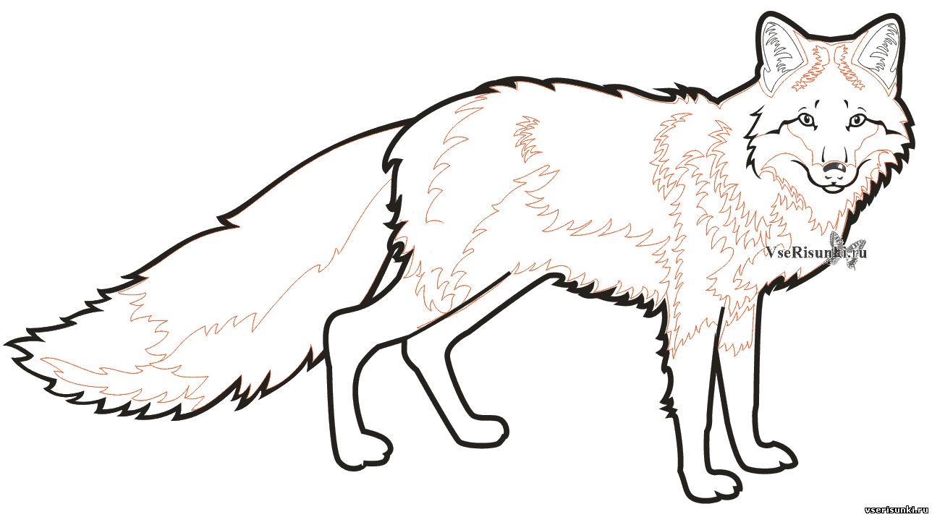
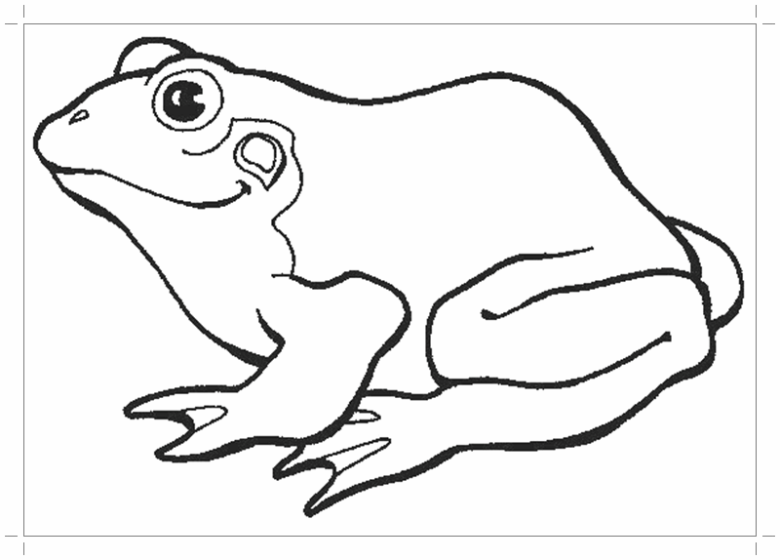
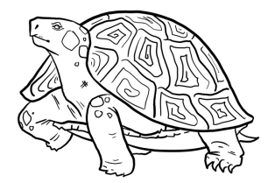
Вспомни группы животных и подчеркни млекопитающих красным цветом, земноводных-зеленым, пресмыкающих-синим, насекомых-желтым.

- Зачеркни лишнего в ряду

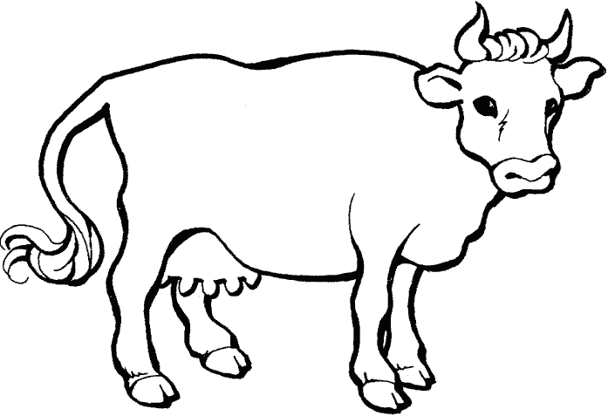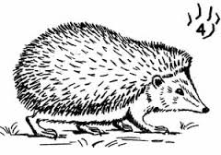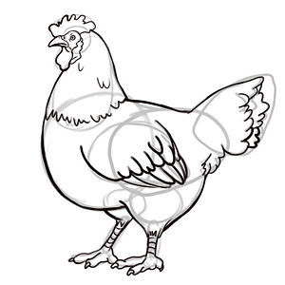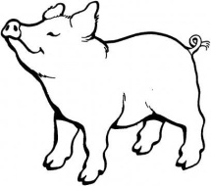

- У оставшихся во втором задании животных назови членов «семьи» Например : конь лошадь жеребенок
- Раскрась домашних животных:

Занятие №12
Человек.
Выполни задания:
- ( На повторение 11 занятия)
Соотнеси название взрослого домашнего животного и его детеныша
курица теленок
корова щенок
лошадь цыпленок
свинья жеребенок
собака ягненок
овца поросенок
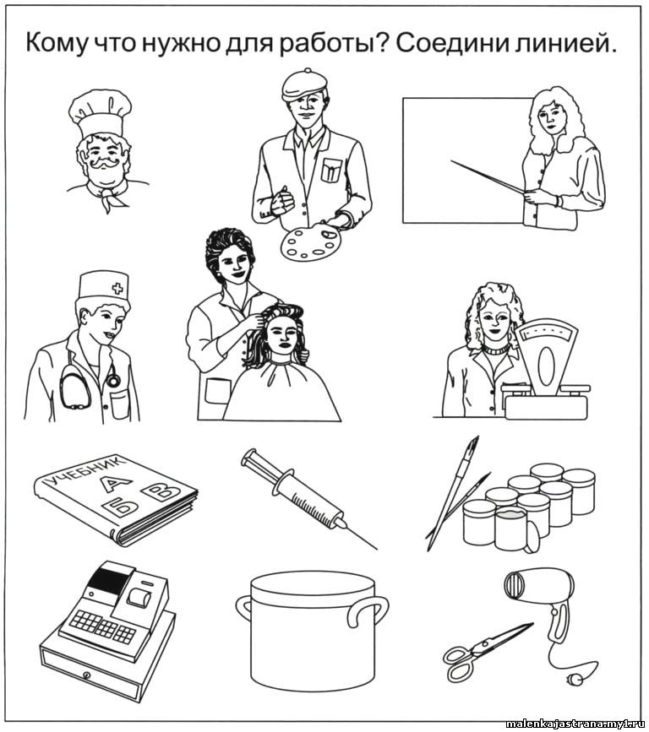
2.

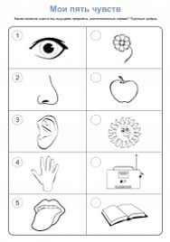
- Раскрась картинку . Назови органы чувств и найди нужную цифру для каждого органа

Занятие №13
Тайна платяного шкафа

Выполни задания:
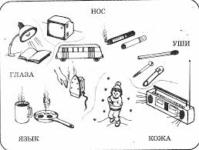
- ( На повторение 12 занятия) . Раскрась и расскажи, как органы чувств помогают нам избежать неприятностей.

- В каждом ряду обведи синим цветом каждый предмет одежды, головного убора, обуви.
куртка пальто свитер шуба
панама кепка шлем шапка
сандалии кроссовки сапоги туфли
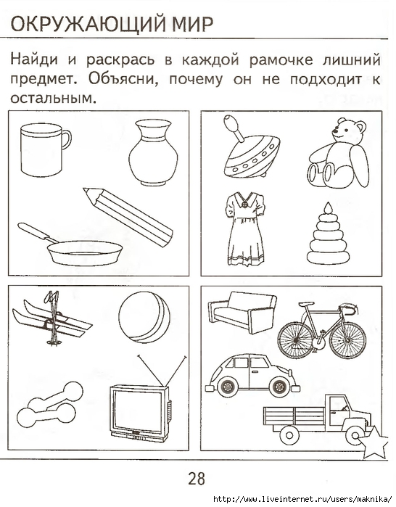

Занятие №14
До чего дошел прогресс
Выполни задания:

1.( На повторение 13 занятия) . Раскрась, назови предмет и зачеркни лишнее. Придумай два предложения с этими словами.
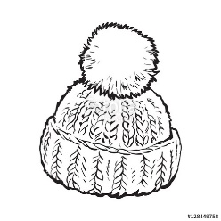

2.Раскрась продукты питания в холодильнике и ответь на вопросы:
-какие продукты питания ты видишь в холодильнике и чем они полезны?
- какое изобретение человечества помогло создать бытовую технику?
- до чего еще дошёл прогресс?
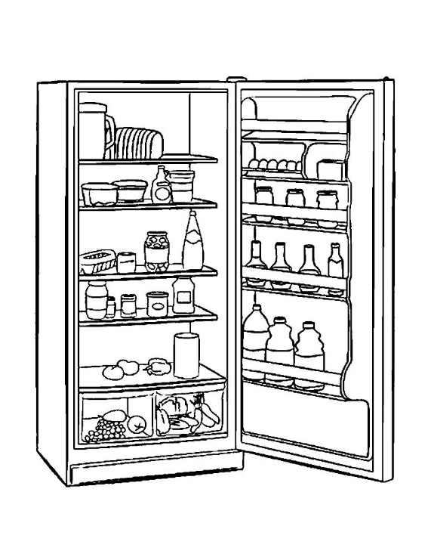

Занятие №15
Наша страна Россия
1.Раскрась флаг и герб нашей страны- России

Расскажи:
-кто изображен на гербе и что это означает
- что обозначают цвета на флаге

2.Прочитай Гимн нашей страны ( один куплет и припев).Выучи текст и расскажи взрослым.

